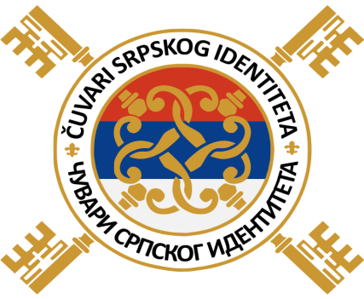

Eugena Kvaternika 1, 32000 Vukovar, Hrvatska,

OIB: 56322851415 IBAN: HR0225000091101349276

[www.cuvarisrpskogidentiteta.hr](http://www.cuvarisrpskogidentiteta.hr) [predsednik@cuvarisrpskogidentiteta.hr](mailto:predsednik@cuvarisrpskogidentiteta.hr)

Vukovar, 25.09.2018.

6. Međunarodni festival

PRVA HARMONIKA SLAVONIJE, BARANJE i ZAPADNOG SREMA

Vukovar 2018.

**PROPOZICIJE TAKMIČENJA – KLASIKA**

**PRVA KATEGORIJA**

Takmičari rođeni 2006. godine i mlađi.

Program u trajanju do 5 minuta.

Program:

Dve kompozicije po slobodnom izboru od kojih jedna mora biti originalno napisana za harmoniku.

**DRUGA KATEGORIJA**

Takmičari rođeni 2004. godine.

Program u trajanju do 7 minuta.

Program:

Dve kompozicije po slobodnom izboru od kojih jedna mora biti originalno napisana za harmoniku.

**TREĆA KATEGORIJA**

Takmičari rođeni 2002. godine.

Program u trajanju do 10 minuta.

Program:

Dve kompozicije po slobodnom izboru od kojih jedna mora biti originalno napisana za harmoniku.

**ČETVRTA KATEGORIJA**

Takmičari rođeni 2000. i stariji.

Program u trajanju do 12 minuta.

Program:

Dve kompozicije po slobodnom izboru od kojih jedna mora biti originalno napisana za harmoniku.

Predsednik:

Dragan Todić, dipl. pravnik